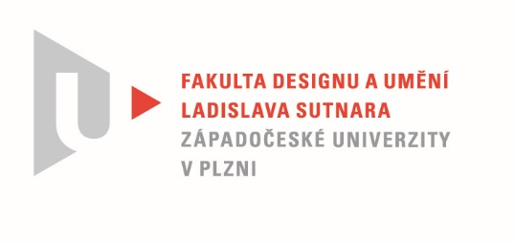

Protokol o hodnocení
kvalifikační práce

Název diplomové práce: Symboly, znaky naší civilizační doby.

Práci předložil student: BcA. Tereza BALCAROVÁ

Studijní obor a specializace: Ilustrace a grafický design, specializace Malba

Hodnocení vedoucího práce
Práci hodnotil:
akad. mal. Aleš Ogoun
- Cíl práce
Diplomová práce Terezy Balcarové splnila zadané parametry i obsahovou povahu vybraného tématu v intencích odpovídající závěrečné kvalifikační práci.
- Stručný komentář hodnotitele
Téma znakovosti a symboliky, které je v posledních dekádách často zpracováváno z různých úhlů pohledu, je pro malíře vždy určitou výzvou. Po postmoderní epizodě relativizování znaků a jejich použití řada tvůrců využívá opět znak ve standartní malířské řeči, do které, podle mne, patří.
Takto ho pojala i Tereza Balcarová, která se pokusila o přemostění postmoderní tvorby a navázala na symbolickou znakovost u Paula Klee a inspirovala se tvaroslovímVasila Kandinského. Obohatila ji o o organicky prorůstající formy chaosu, ve kterém se setkávají záměrně i překvapivé symboly a znaky.
V předchozích letech se Tereza pokusila hledat svoji osobitou malířskou řeč. V minulých semestrech dospěla k syntéze techniky malby a koncepce spojené s ekologickým myšlením a vztahem mezi člověkem a zvířetem. Proto k diplomové práci měla již otevřenou cestu ve způsobu, jak se malířsky chopit žhavého tématu .
Chaos a nejasnost je to, čím autorka vkládá do obrazů svůj pocit ze současné doby a snaží se ho akcentovat různorodým zpracováváním povrchu malby. Spousty odkazů na vlastní zkušenosti, které jednotlivé prvky mohou u diváků evokovat, jsou na druhou stranu kroceny použitými dominantními znaky kosterních prvků člověka. Záměr autorky, aby tyto, vesměs nejvýraznější červené plošné symboly, odkazovaly na zmatenou současnou generaci, je trochu nejasný. Vysvětluje ho jako symbol uspěchané nedokonalosti, ale stejně, jako další její snaha o akcentování různorodých problematických záležitosti, budou žít její kompozice spíše svým životem a vůbec není jisté, že budou působit tak, jak si přeje Tereza. Stejně tak, jako použité barvy a jejich kombinace, které mohouou působit na diváky značně odlišně od jejího výkladu.
Diplomová práce působí jako osobní deníček, ve kterém se potkává život autorky se zmatenou a nepříjemnou realitou světa a pokouší se je reflektovat pomocí jakýchsi vizuálních výkřiků. Někdy jakoby autorka na téma zapomněla a dala průchod svým krajně osobním zážitkům, jindy začne být chaos příliš dekorativní. Tento nadstandartně rozsáhlý soubor obrazů vytváří svojí návazností pocit jednoho díla, u kterého se zastavujeme v momentech se zvýrazněným námětem. Příjemně nás provází jistá rytmizovanost až melodičnost tvarosloví, které je vedeno náladou autorky. Na druhou stranu to podporuje přirozenou schopnost diváka hledat v kompozici nějaký řád a tak přehlušuje deklarovaný obsahový záměr autorky zvýraznit chaos. Vytváří v nás tak tak nejistotu, co je vlastně v této práci prioritní.
Z hlediska koncepce , ani z hlediska využití potenciálu znaků a symbolů, nevidím v této práci osobitý přínos. Pozitivum celého souboru je barvná i tvarová provázanost, ve které je vidět dominantní radost z malby víc, než odkaz na tristní záležitosti světa.

- Vyjádření o plagiátorství
Vytvořená diplomová práce je autentický počin autorky, opírající se o vyzkoušenou malířskou formu, kterou zdůvodňuje a pomocí které pracuje na téma současné doby.
4. Navrhovaná známka a případný komentář
Navrhovaná známka: velmi dobře

Datum: 10.8.2020 Podpis:

